Manual De Configuración Base de Datos

Matricúlate en Armenia

Versión: 2.0

**HISTORIAL DE REVISIÓN**

|  |  |  |  |  |  |  |
| --- | --- | --- | --- | --- | --- | --- |
| **VERSIÓN** | **ELABORACIÓN** | | **REVISIÓN** | | **APROBACIÓN** | |
| **Fecha** | **Responsable** | **Fecha** | **Responsable** | **Fecha** | **Responsable** |
| 1 | 04/11/2020 | Manuela Puerta | 05/11/2020 | Dahiana Monsalve | 06/11/2020 | Valentina Arroyave |
| 2 | 20/06/2021 | Manuela  Puerta | 22/06/2021 | Dahiana  Monsalve | 23/06/2021 | Valentina Arroyave  Willington Rincon |
|  |  |  |  |  |  |  |
|  |  |  |  |  |  |  |
|  |  |  |  |  |  |  |

**CAMBIOS RESPECTO A LA VERSIÓN ANTERIOR**

|  |  |
| --- | --- |
| **VERSIÓN** | **MODIFICACIÓN RESPECTO VERSIÓN ANTERIOR** |
| 1.0 | Primera versión del documento. |
| 1.1 | Durante el proyecto se terminaron algunos documentos, pero hubo cambios en el desarrollo del mismo; el compañero Camilo Agudelo salió del proyecto para crear él mismo el suyo. |
| 2.0 | Se replanteó la estructura de la base de datos y sus respectivos datos para la implementación del proyecto |
|  |  |
|  |  |
|  |  |

**Tabla de contenido**

1. Introducción 4

2. Alcance 4

4. Responsables e involucrados 4

5. Modelo Entidad Relación (MER) 5

6. Diccionario de Datos. 5

7. Modelo Relacional. 6

8. Justificación Motor Seleccionado 7

9. Requisitos de Configuración 8

10. Scripts 9

11. Configuración y Ejecución de la Base de Datos 9

12. Otras Consideraciones 10

# 1. Introducción

*Nuestra página web busca agilizar y proteger la seguridad de las personas a la hora de conseguir cupo en las instituciones educativas de Armenia. Dando sugerencia de las posibles alternativas en caso de que el límite del colegio seleccionado haya sido alcanzado.*

*Teniendo también todos los datos del estudiante notas académicas anteriores, carné de salud, datos de su EPS y de su acudiente.*

*También contará con la sección de noticias sobre educación nacional, links de ayuda como bibliotecas o bibliografías.*

# 2. Alcance

*En la página web se tendrá un registro de usuario tanto de acudiente y estudiante (números de documentos de identidad, tipo de sangre, dirección, número de teléfono, correo, historial básico médico, del estudiante sus anteriores notas) esto será mandado al colegio al que se postula, pero no será perteneciente de la página, se tendrá un listado de colegios públicos y sus respectivas vacantes en los grados.*

# 4. Responsables e involucrados

|  |  |  |
| --- | --- | --- |
| **Nombre** | **Tipo (Responsable/ Involucrado)** | **Rol** |
| *Dahiana Monsalve* | *Aprendiz - Responsable* | *Desarrollo y diseño* |
| *Valentina Arroyave* | *Aprendiz - Responsable* | *Análisis y desarrollo* |
| *Manuela Puerta* | *Aprendiz - Responsable* | *Análisis y desarrollo* |

# 5. Modelo Entidad Relación (MER)

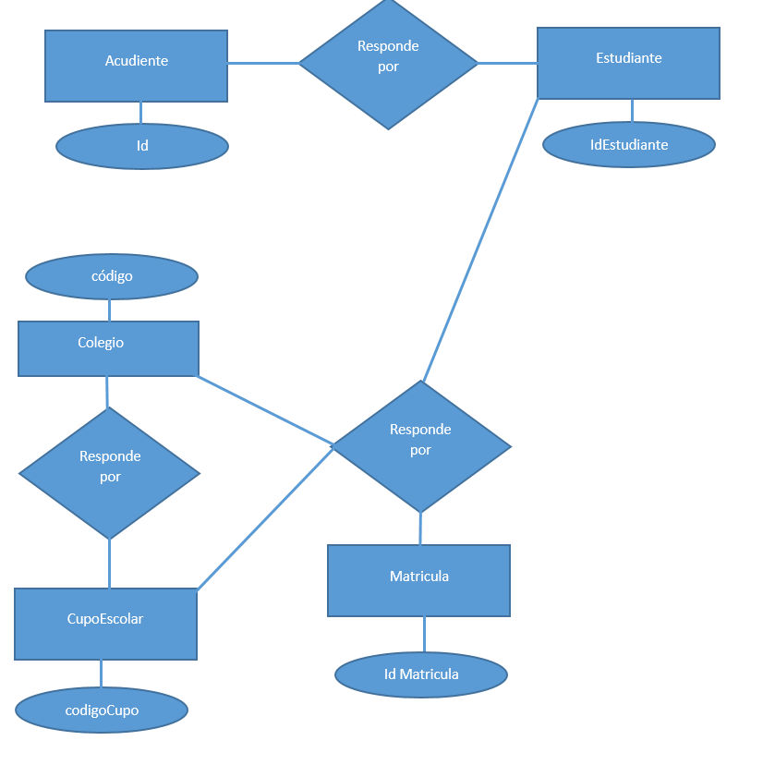

# 6. Diccionario de Datos

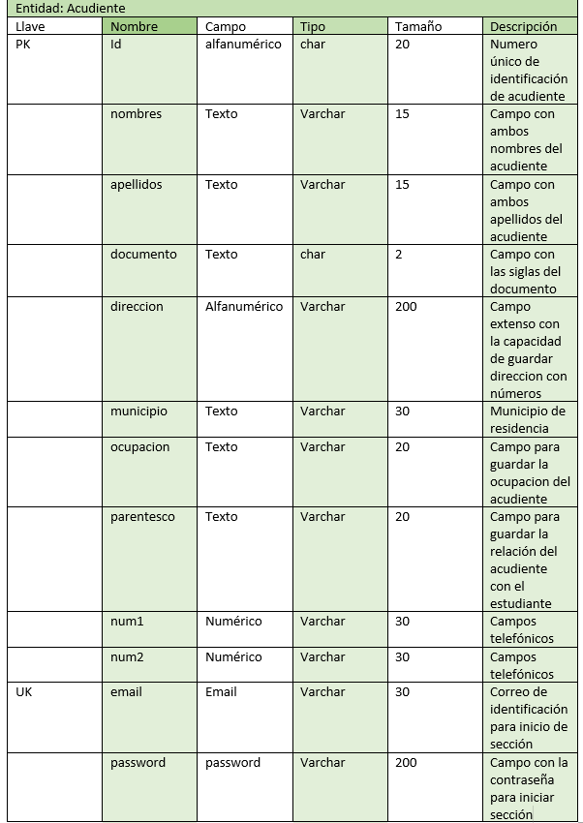

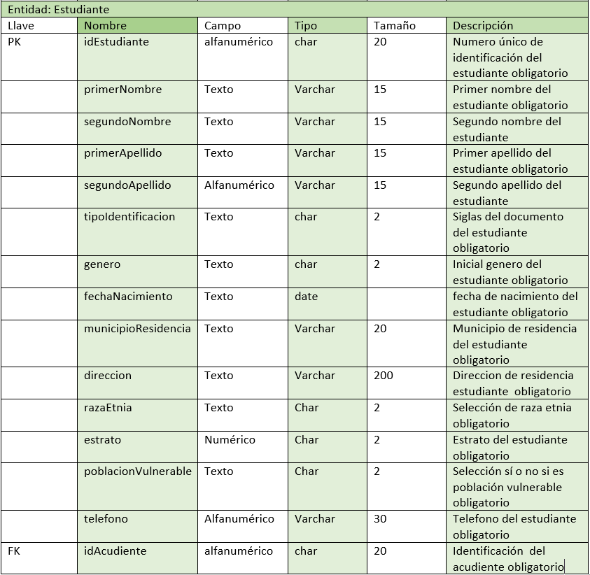

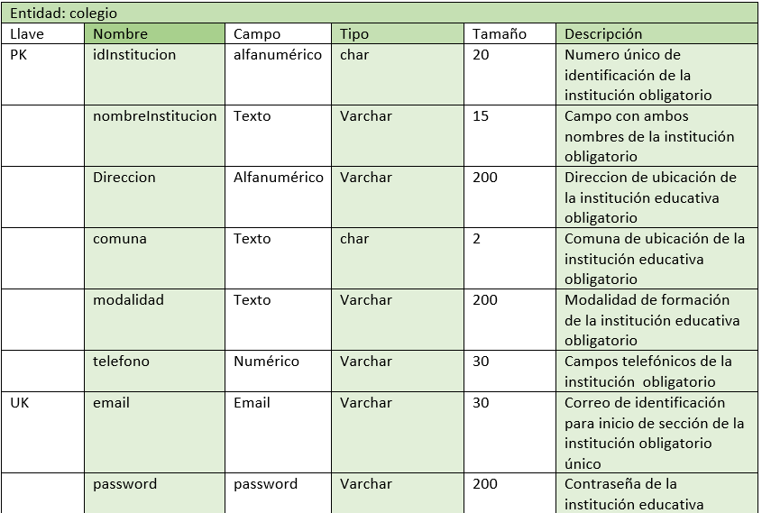

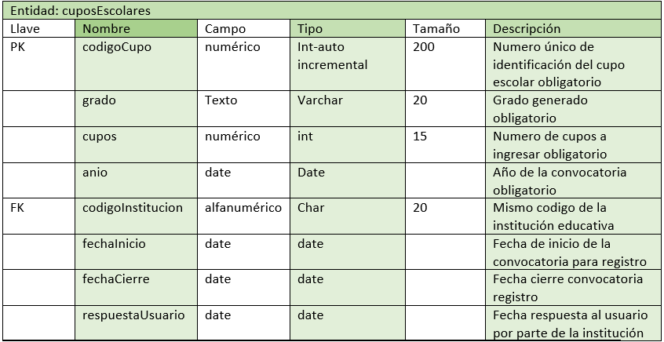

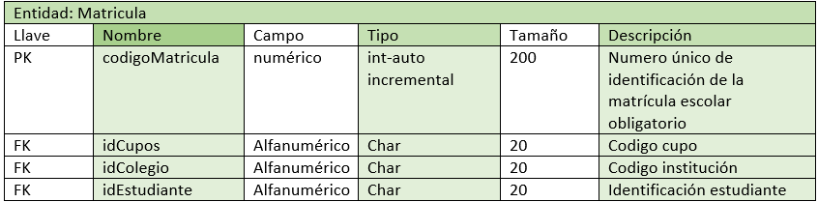

# 7. Modelo Relacional.

* 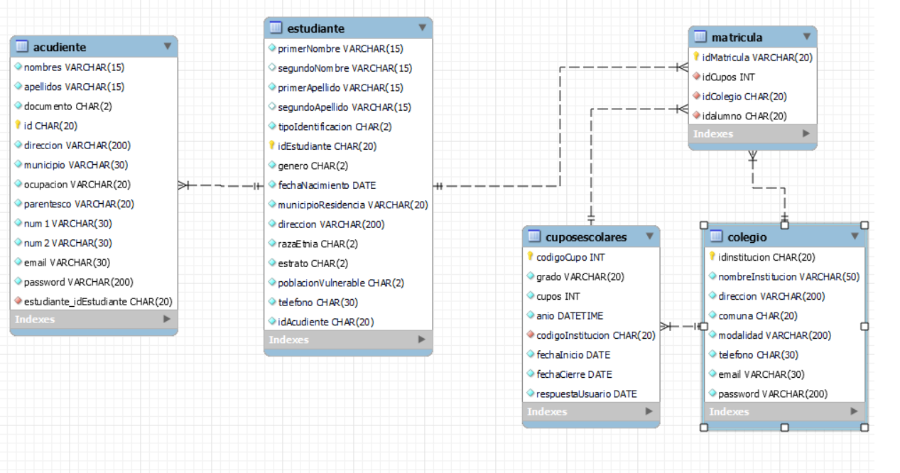

# 8. Justificación Motor Seleccionado

El motor de base de datos que seleccionamos para nuestra página web será Mysql workbench, para un manejo más organizado de los datos, envío de datos de los estudiantes a las instituciones educativas y generar reportes de la aplicación

Este motor se puede usar tanto en Windows, como en Linux o Mac.

# 9. Requisitos de Configuración

Se descarga el instalador de Mysql desde la página proveedor, se instala el paquete de gestión de Xampp para el despliegue de la aplicación, utilizaremos el sistema operativo Windows, para mostrar nuestra aplicación, al ser esta escalable planeamos una vez lograr la demostración mudarnos a una nube web para mayor estabilidad de datos. (MySql)

# 10. Scripts

*create schema matriculate1;*

*use matriculate1;*

*create table acudiente(*

*nombres varchar(15) not null,*

*apellidos varchar(15) not null,*

*documento char(2) not null,*

*id char(20) primary key not null,*

*direccion varchar(200) not null,*

*municipio varchar(30) not null,*

*ocupacion varchar(20) not null,*

*parentesco varchar(20) not null,*

*num1 varchar(30) not null,*

*num2 varchar(30) not null,*

*email varchar(30) not null unique,*

*password varchar(200) not null*

*);*

*use matriculate1;*

*create table estudiante(*

*primerNombre varchar (15) not null,*

*segundoNombre varchar(15),*

*primerApellido varchar(15)not null,*

*segundoApellido varchar (15),*

*tipoIdentificacion char(2) not null,*

*idEstudiante char(20) primary key not null,*

*genero char(2) not null,*

*fechaNacimiento date not null,*

*municipioResidencia varchar(20) not null,*

*direccion varchar(200) not null,*

*razaEtnia char(2) not null,*

*estrato char(2)not null,*

*poblacionVulnerable char(2) not null,*

*telefono char(30) not null,*

*idAcudiente char(20) not null*

*);*

*use matriculate;*

*alter table estudiante add foreign key(idAcudiente) references acudiente(id);*

*use matriculate1;*

*create table colegio(*

*idinstitucion char(20) primary key not null,*

*nombreInstitucion varchar(50) not null,*

*direccion varchar(200) not null,*

*comuna char(20) not null,*

*modalidad varchar(200)not null,*

*telefono char(30) not null,*

*email varchar(30) not null unique,*

*password varchar(200) not null*

*);*

*use matriculate1;*

*create table cuposEscolares(*

*codigoCupo int (200) primary key not null auto_increment,*

*grado varchar(20) not null,*

*cupos int (15) not null,*

*anio datetime not null,*

*codigoInstitucion char(20) not null,*

*fechaInicio date not null,*

*fechaCierre date not null,*

*respuestaUsuario date not null*

*);*

*use matriculate1;*

*alter table cuposEscolares add foreign key(codigoInstitucion) references colegio(idinstitucion);*

*use matriculate1;*

*create table matricula(*

*idMatricula varchar(20) primary key not null,*

*idCupos int(200) not null,*

*idColegio char(20) not null,*

*idalumno char(20) not null*

*);*

*use matriculate1;*

*alter table matricula add foreign key(idCupos) references cuposEscolares (codigoCupo);*

*alter table matricula add foreign key(idColegio) references colegio (idinstitucion);*

*alter table matricula add foreign key(idalumno) references estudiante (idEstudiante);*

# 11. Configuración y Ejecución de la Base de Datos

Se instala de manera paquete instalador el sistema de base de datos MYSQL workbench,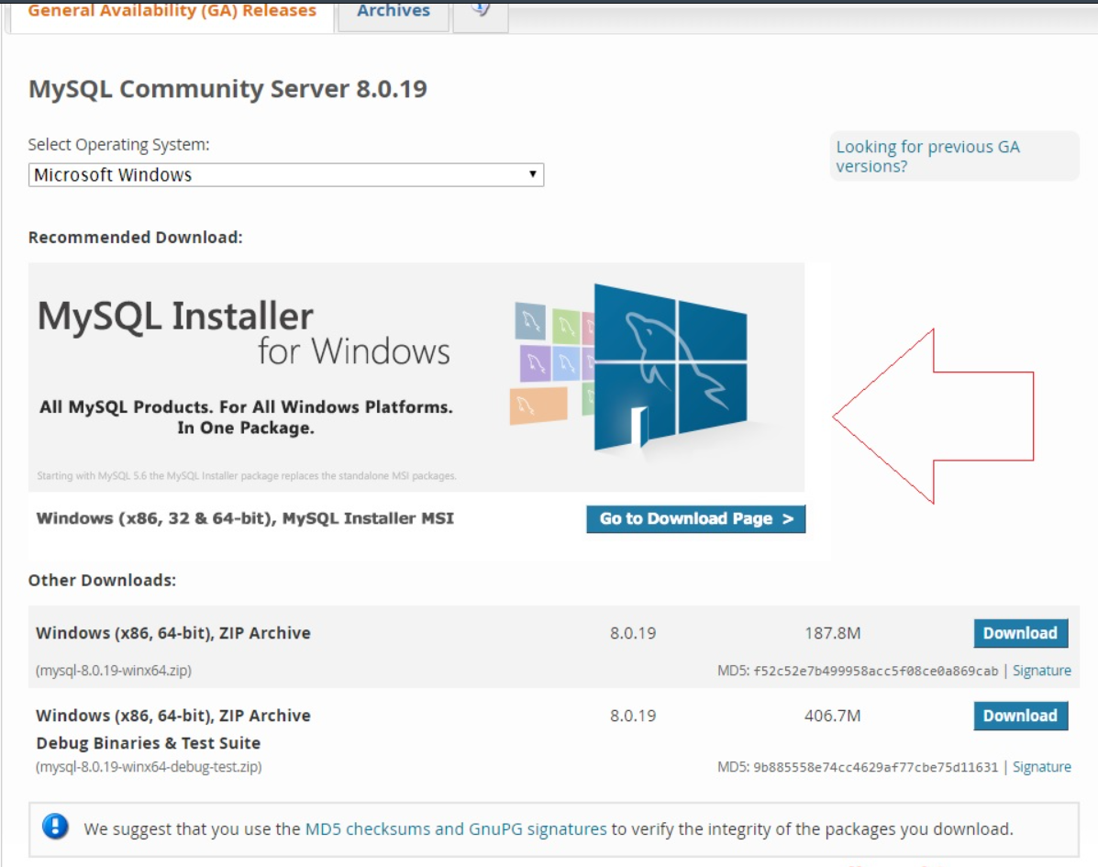

Se descarga la segunda opción de búsqueda:

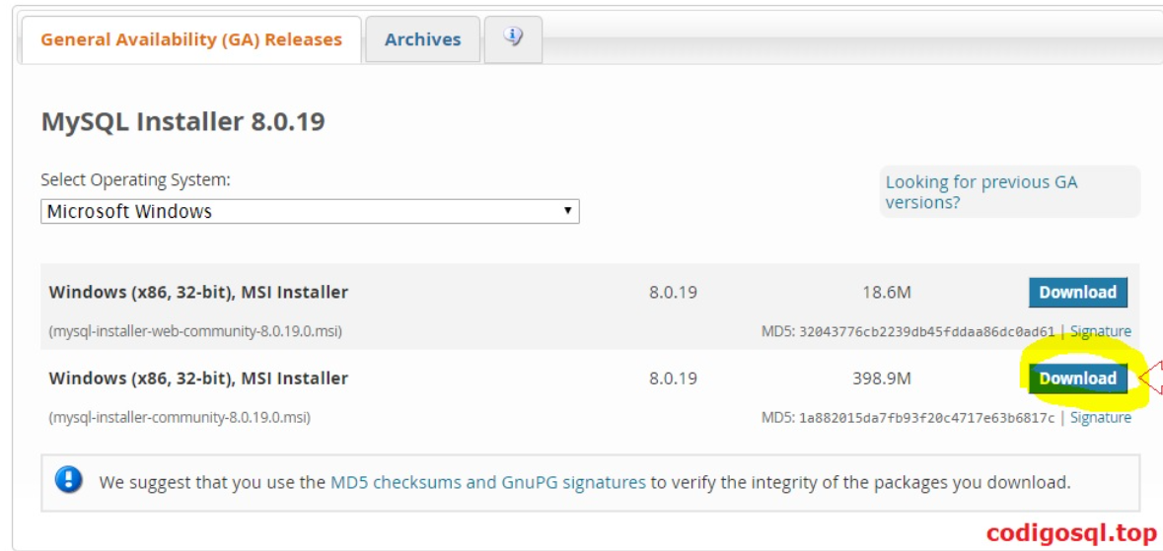

Si queremos iniciamos la descarga con nuestra cuenta Oracle o simplemente le damos no gracias y continuar descarga: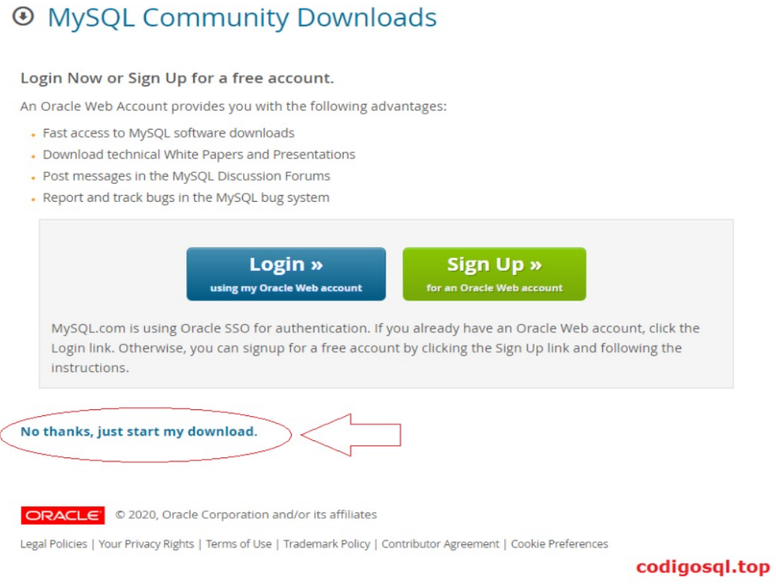

Seleccionamos la configuración deseada en nuestro caso para ser más rápidos escogemos custom, damos siguiente

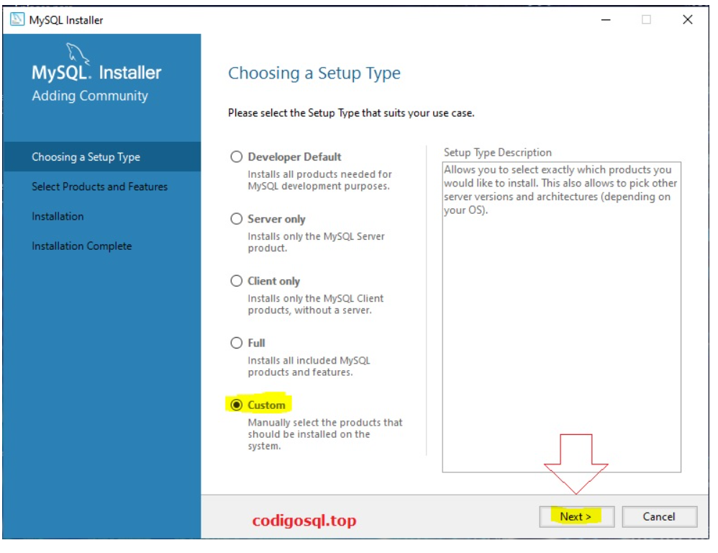

Salen los productos a instalarse, damos siguiente:

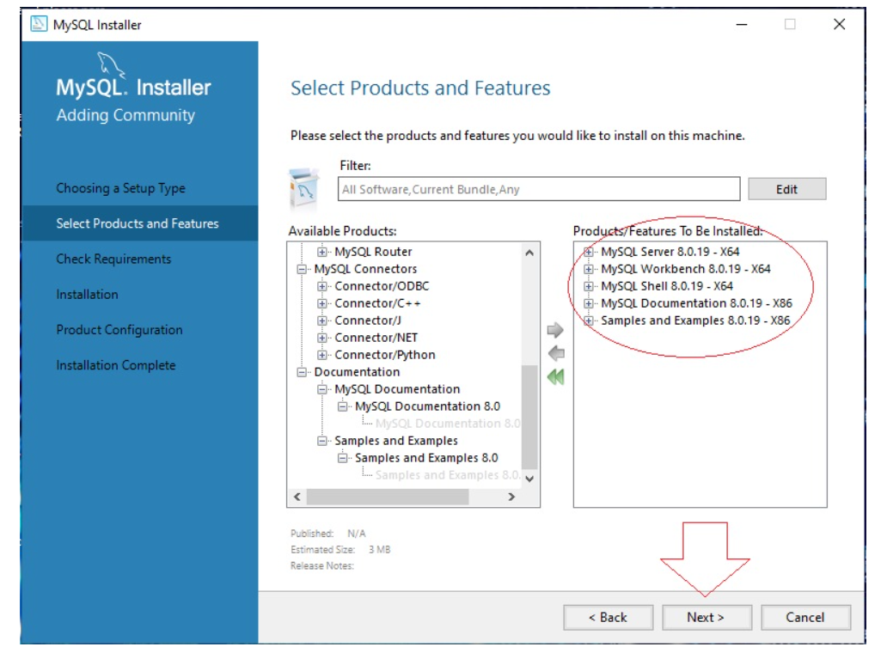

Ejecutamos la instalación de los paquetes de requerimientos versión de mysql server y workbench

: 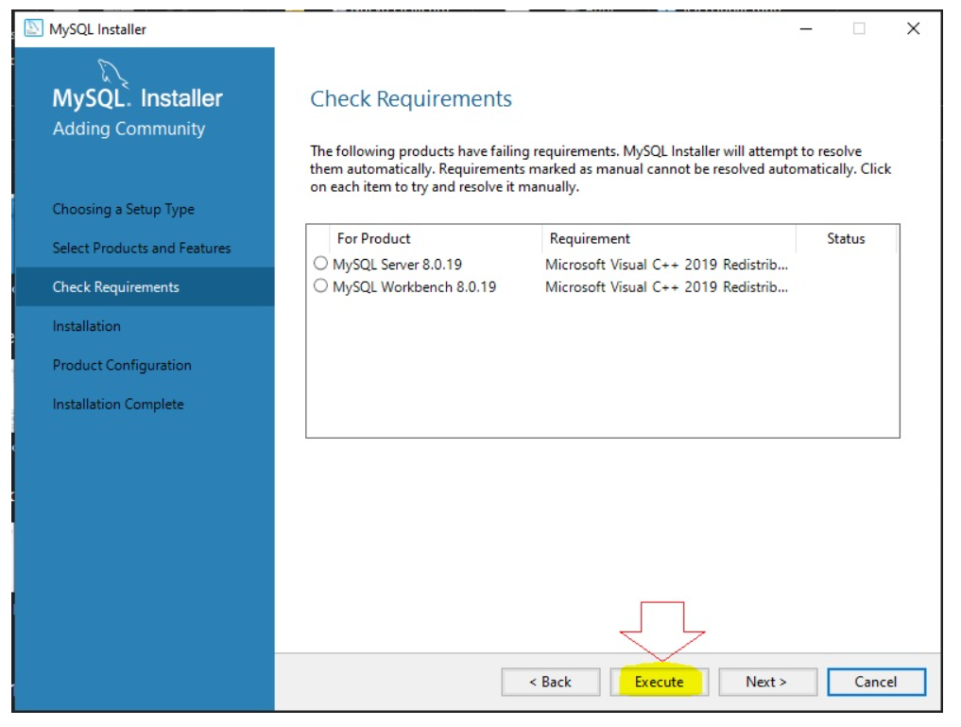

Damos continuar: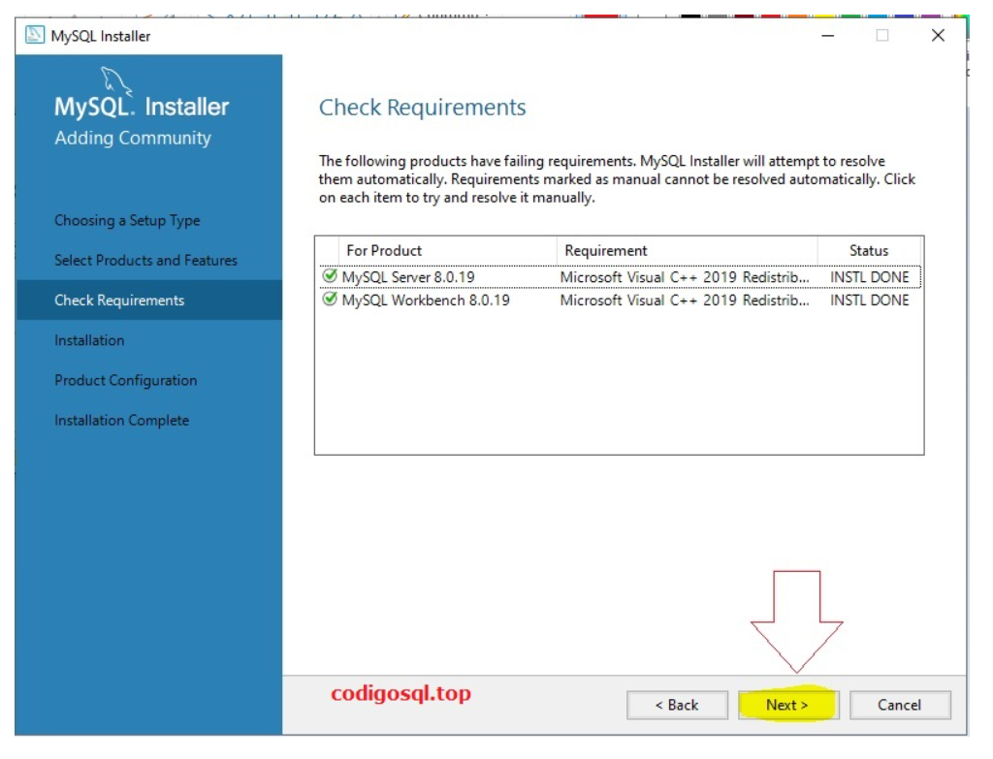

Se sigue con la instalación de paquetes requeridos:

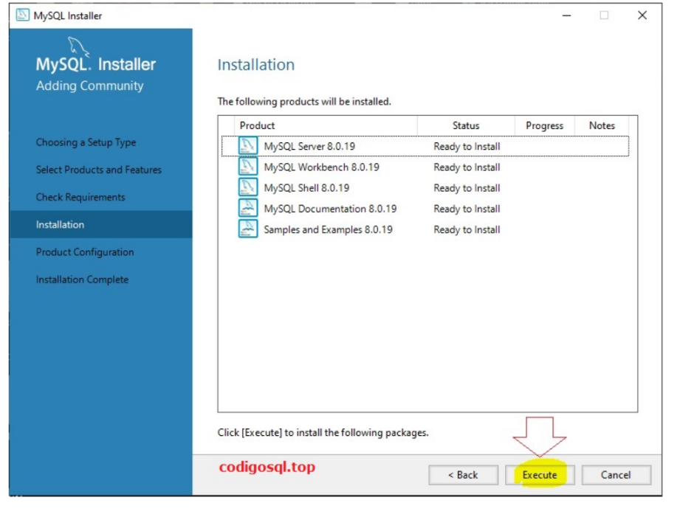

Se da siguiente al Producto de instalación:

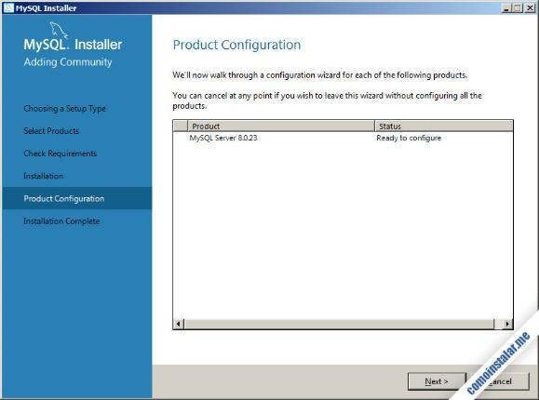

Se finaliza con la conexión por ser por defecto no se da una contraseña ni usuario:

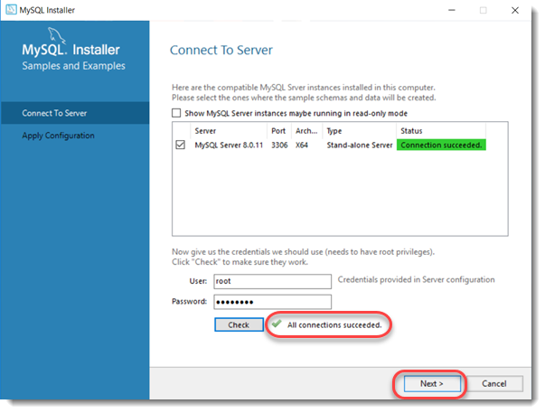

Se sigue con la instalación de Xampp: se ingresa a la página principal de Xampp, se descarga el archivo .exe y se ejecuta:

Desactivamos los antivirus para la instalación de este:

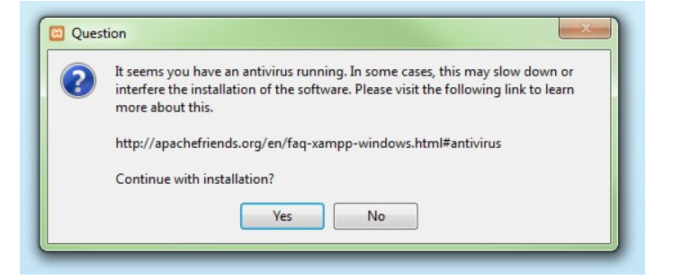

Damos la autorización de instalar Xampp:

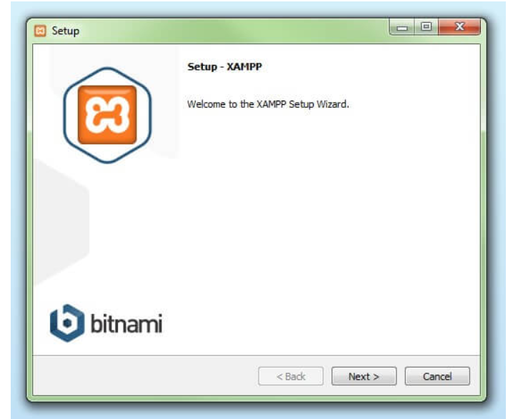

Seleccionamos los servicios a utilizar, en nuestro caso todos, le damos siguiente: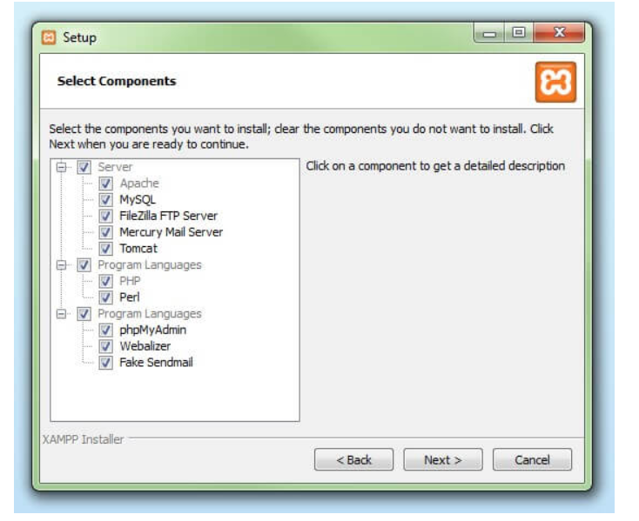

Creamos una carpeta en la unidad C, con el mismo nombre:

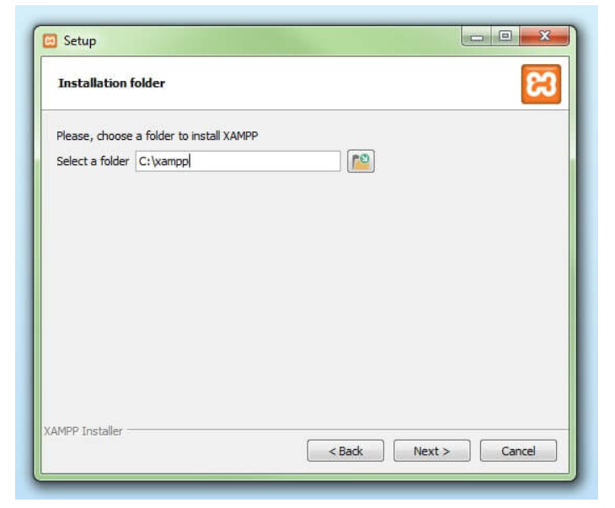

Ejecutamos la instalación:

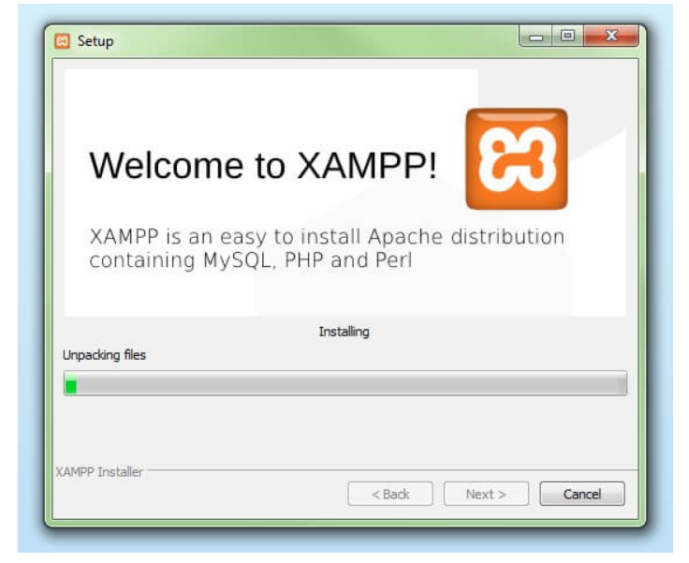

Damos permisos del firewall para terminar con la instalación:

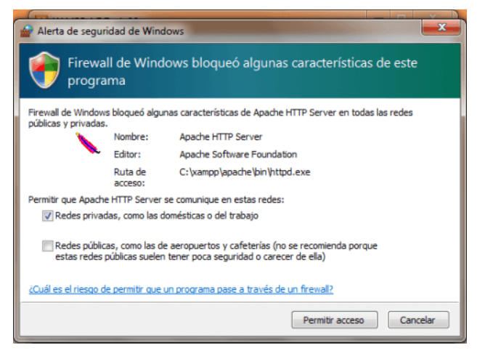

Damos finalizar:

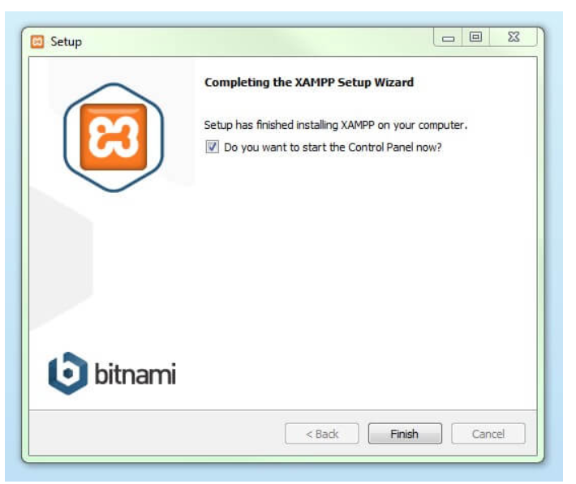

Iniciamos Xampp antes de utilizar Mysql Workebench: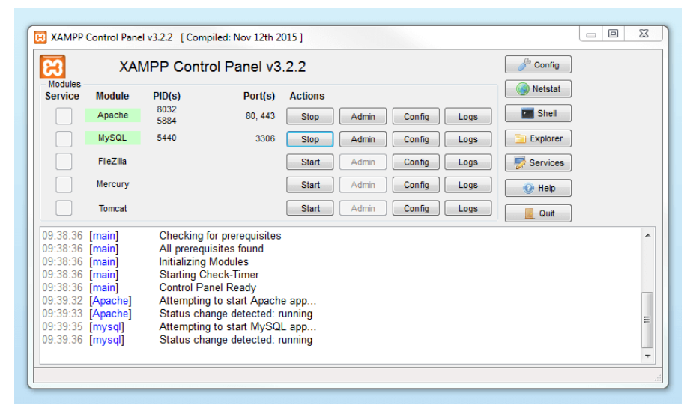

Iniciamos mysql,

Generamos el primer script:

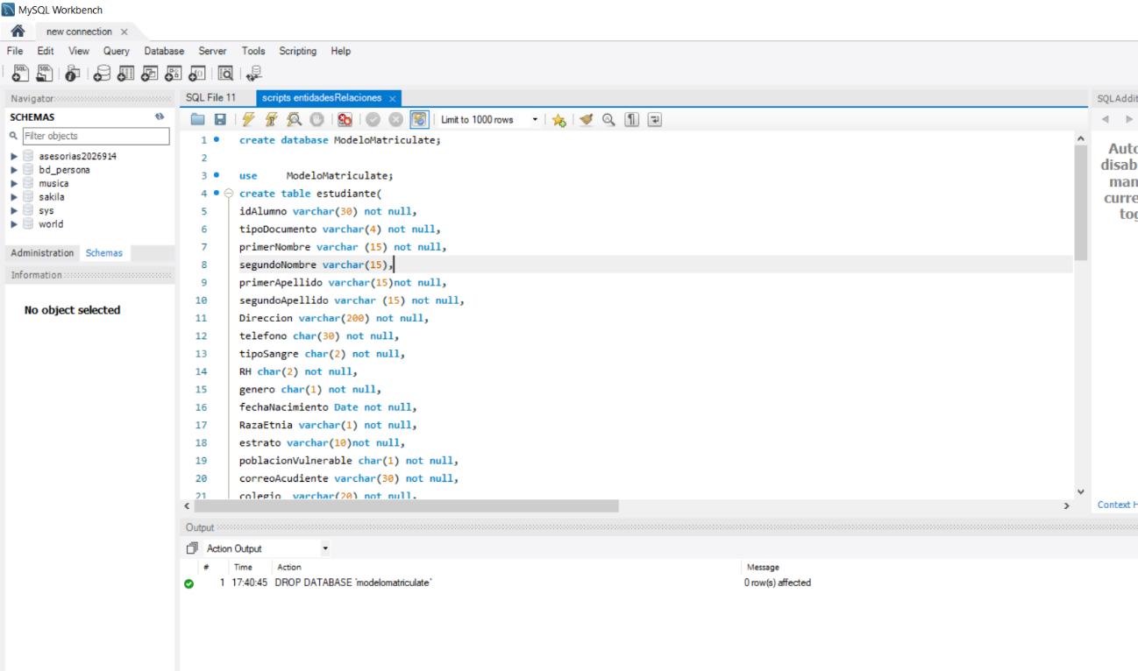

Creamos la base de datos ModeloMatriculate: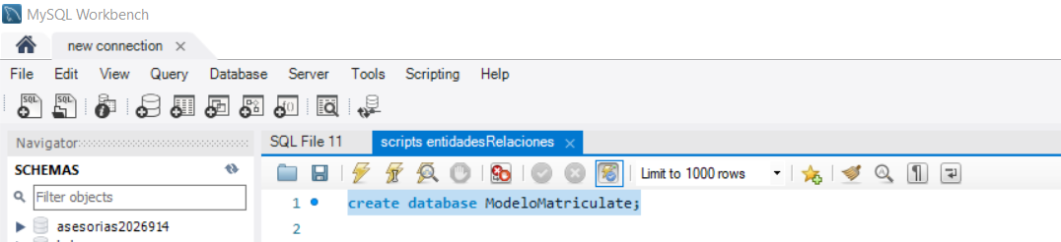

Sale la confirmación de la creación de esta:

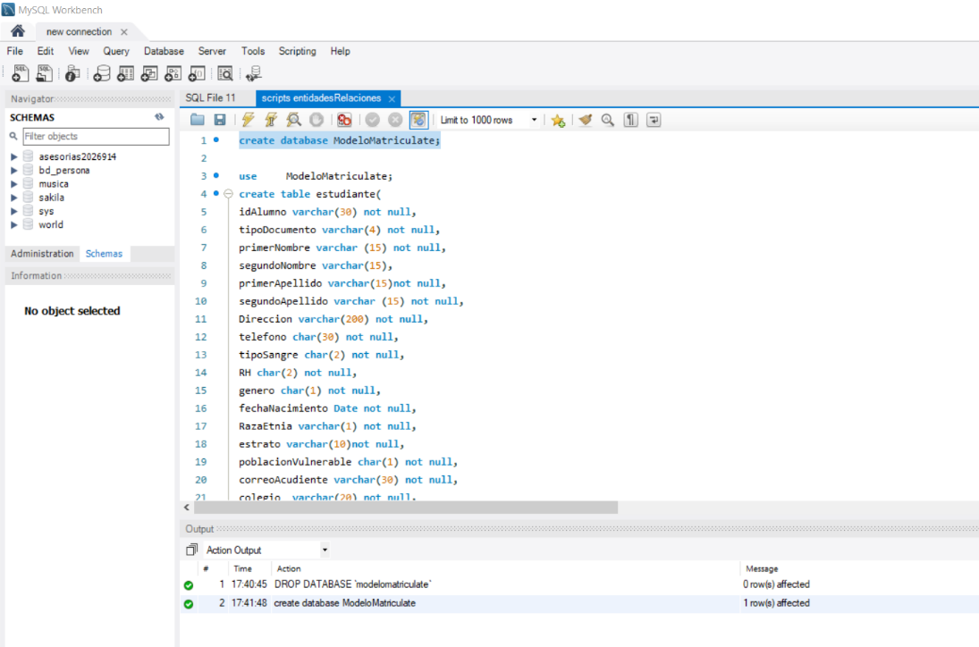

Se crea la tabla entidad Colegio y sale la confirmación de este:

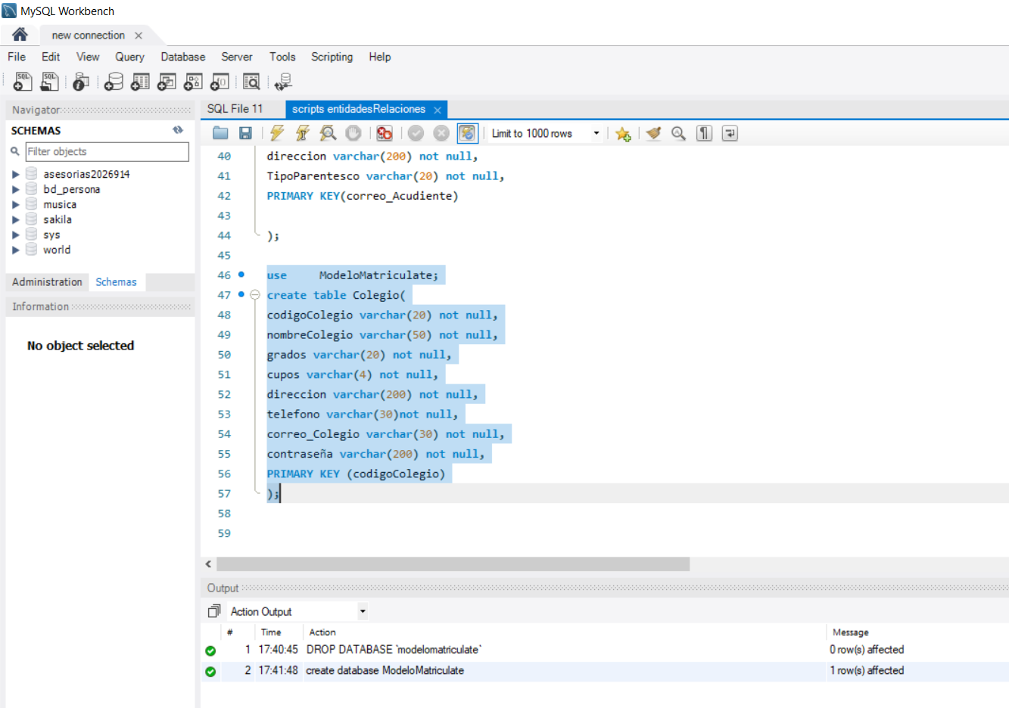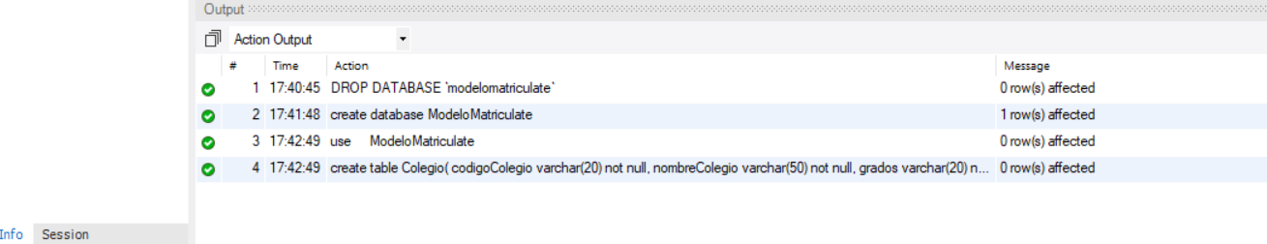Se crea la entidad acudiente y se hace la confirmación de este:

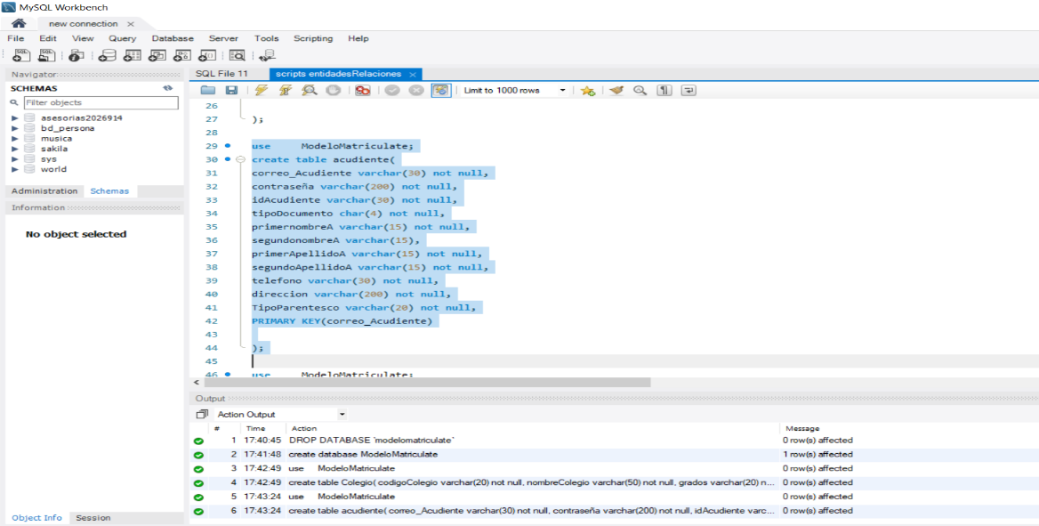

Se crea la entidad estudiante y sale la confirmacion de esta: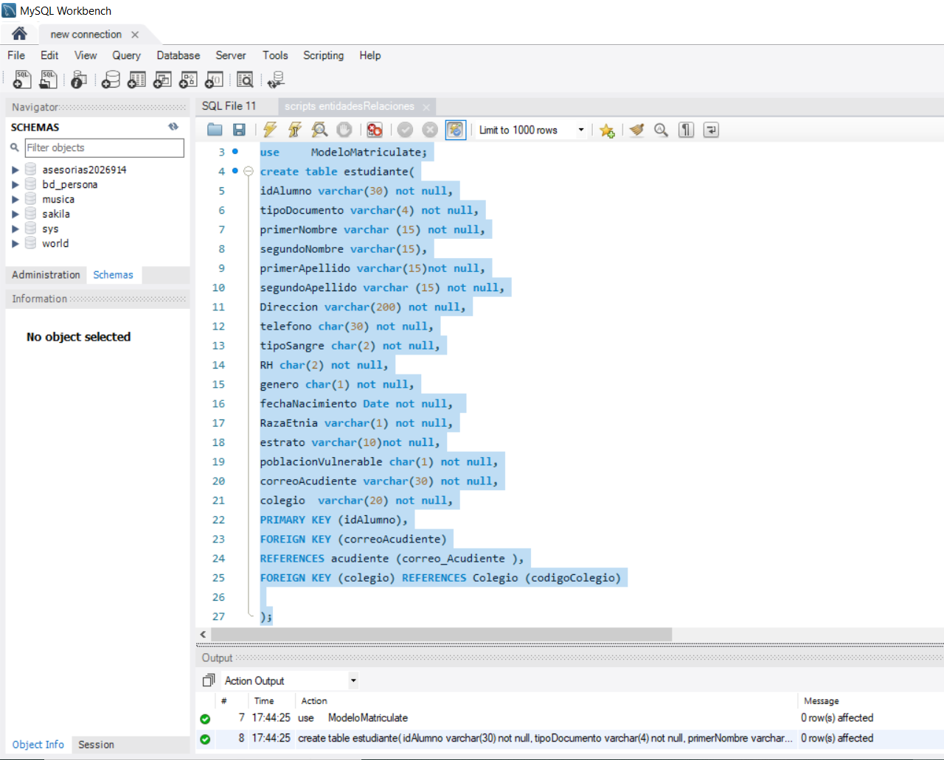

Finalizando sale nuestra base con tablas:

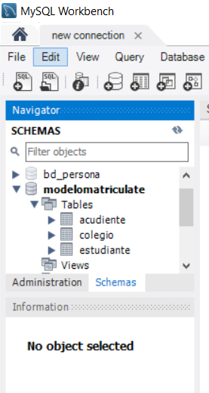

Y el modelo entidad relación:

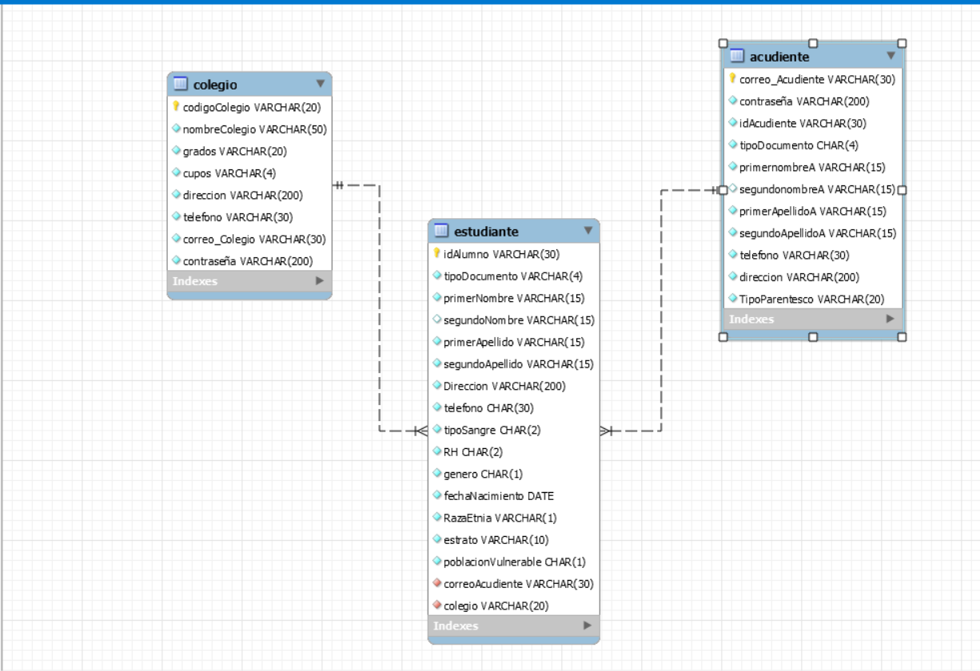

# 12. Otras Consideraciones

Para configurar el Mysql workbench con el desarrollador por defecto se siguen los siguientes datos:

<http://gieta.etsisi.upm.es/wp-content/uploads/2020/02/GuiaInstalacion_MySql_Community_8.0.19.pdf>

las imágenes y documentos que se suben por parte de la entidad estudiante mediante el perfil acudiente se creará un repositorio para disminuir el flujo en la base de datos.